แบบสรุปกิจกรรม/ประชุม

กิจกรรม/ประชุม ประชุมเพื่อรายงานความก้าวหน้า (กองทุนศูนย์เรียนรู้)ให้กับ พชอ. ครั้งที่ 2 อ.หนองจิก และอำเภอยะหริ่ง
วัตถุประสงค์ของการจัดกิจกรรม……เพื่อรายงานความก้าวหน้า (กองทุนศูนย์เรียนรู้)ให้กับ พชอ.และการบูรณาการแผนร่วมกับกองทุนฯในปี 2567
กิจกรรมนี้เกี่ยวข้องกับวัตถุประสงค์ของโครงการข้อที่…….......................................................................................................................................................
และตัวชี้วัดผลงานของโครงการข้อที่……………………………………………………………………………………………………………………………………………………………………………………………………

วัน เดือน ปี | ครั้งที่ 2 วันที่ 20 กันยายน 2566  วันที่ 25 ตุลาคม 2566
สถานที่จัดกิจกรรม/ประชุม | ณ ห้องประชุมเทศบาลตำบลยะหริ่ง อ.ยะหริ่ง จ.ปัตตานี  ณ ห้องประชุมที่ว่าการอำเภอหนองจิก อ.หนองจิก จ.ปัตตานี
ผู้เข้าร่วมทำกิจกรรม/ประชุม  (ใคร/หน่วยงานที่เข้าร่วม จำนวนผู้เข้าร่วม) | รวมเป้าหมายผู้เข้าร่วมประชุม 78 คน ประกอบด้วยคณะทำงาน กรรมการ พชอ.และเลขากองทุน หรือตัวแทนกองทุน  อ.หนองจิก 44 คน อ.ยะหริ่ง 34 คน
รายละเอียดการจัดกิจกรรม  (อธิบายการดำเนินกิจกรรม) | คณะทำงาน จำนวน 8 คน ได้จัดกิจกรรมการประชุม พชอ.และเลขากองทุน หรือตัวแทนกองทุน มีการชี้แจงตามวาระการประชุม การประชุมคณะกรรมการพัฒนาคุณภาพชีวิตระดับอำเภอ (พชอ.) กับกองทุนสุขภาพตำบล อำเภอหนองจิกและ อำเภอยะหริ่ง จังหวัดปัตตานี ครั้งที่ 2 / 2566 ตามประเด็นดังนี้  • ประเด็นการขับเคลื่อนของ พชอ. อำเภอหนองจิก ประจำปี 2566  1.การจัดการขยะ 2. การดูแลช่วยเหลือกลุ่มเปราะบาง ผู้สูงอายุ ผู้ด้อยโอกาส ผู้พิการ 3.อุบัติภัยทางท้องถนน  • ประเด็นการขับเคลื่อนของ กองทุนสุขภาพตำบล อ.หนองจิก ประจำปี 2566  1.การจัดการระบบอาหาร 2.การเพิ่มกิจกรรมทางกาย 3.การจัดการปัจจัยเสี่ยง เหล้า 4.บุหรี่ 5.สารเสพติด6.การจัดการปัญหาความปลอดภัยทางถนน7.สุขภาพจิต8.มลพิษทางอากาศ 9.การจัดการขยะ10.การป้องกันโรคอุบัติใหม่  - ประเด็นการขับเคลื่อนของ พชอ. อำเภอยะหริ่ง ประจำปี 2566  1. โภชนาการในเด็ก 0-5 ปี 2. การใช้ยาอย่างสมเหตุผล(RDU )3. การดูแลผู้ด้อยโอกาส/พิการ/ผู้เปราะบาง/ผู้สูงอายุ(ยะหริ่ง “อำเภอแห่งการแบ่งปัน”)4. การจัดการขยะ5. ความมั่นคงทางอาหาร6. ป้องกันและแก้ไขปัญหาการตั้งครรภ์วัยรุ่น  7 การแก้ปัญหาความยากจน (TPMAP)8.จิตอาสาพระราชทาน9. โรคระบาด  - ประเด็นการขับเคลื่อนของ กองทุนสุขภาพตำบล ประจำปี 2566  1.การจัดการระบบอาหาร 2.การเพิ่มกิจกรรมทางกาย 3.การจัดการปัจจัยเสี่ยง เหล้า 4.บุหรี่ 5.สารเสพติด6.การจัดการปัญหาความปลอดภัยทางถนน7.สุขภาพจิต8.มลพิษทางอากาศ 9.การจัดการขยะ10.การป้องกันโรคอุบัติใหม่  - รายงานความก้าวหน้าของกองทุนสุขภาพตำบล ตามแผนงานและแผนเงิน อำเภอหนองจิก และ อำเภอยะหริ่ง  - การทบทวนและจัดทำแผนสุขภาพกองทุนสุขภาพตำบล การเขียนโครงการที่มีคุณภาพในระบบ บนเว็บไซต์ (Website)ของกองทุนสุขภาพตำบล https://localfund.happynetwork.org/ ทบทวนข้อมูลสถานการณ์และการเก็บข้อมูลจากแบบสอบถามปี 2567  - การบูรณาการ ประเด็น พชอ. และประเด็นกองทุนสุขภาพเพื่อการขับเคลื่อนในอำเภอหนองจิก และอำเภอยะหริ่ง การพัฒนาคุณภาพ พชอ.
ผลงานที่เกิดจริง…จากการจัดกิจกรรม  ตามวัตถุประสงค์ /ตัวชี้วัด ทั้งในเชิงปริมาณและคุณภาพ | มีการชี้แจงวัตถุประสงค์โครงการจากคณะทำงาน และผู้เข้าร่วมประชุมสามารถทำกิจกรรม นำเสนอ และให้ความสนใจ ในประเด็น ดังต่อไปนี้  - มีการติดตามความก้าวหน้าการดำเนินงานประเด็นการขับเคลื่อนของ พชอ. ตามประเด็นต่างๆของแต่ละอำเภอ ประจำปี 2566  - การขับเคลื่อนของ กองทุนสุขภาพตำบล ประจำปี 2566การทบทวนและจัดทำแผนสุขภาพกองทุนสุขภาพตำบล การเขียนโครงการที่มีคุณภาพทบทวนข้อมูลสถานการณ์และการเก็บข้อมูลจากแบบสอบถามปี 2567  - รายงานความก้าวหน้าของกองทุนสุขภาพตำบล ตามแผนงานและแผนเงิน อำเภอหนองจิกและอำเภอยะหริ่ง  - การบูรณาการ ประเด็น พชอ. และประเด็นกองทุน เพื่อการขับเคลื่อนในอำเภอหนองจิกและ อำเภอยะหริ่ง และการพัฒนาคุณภาพ พชอ.
หมายเหตุ : 1) โปรดแนบภาพถ่ายกิจกรรม/งานประชุม 2) กรณีมีการประชุม โปรดแนบสรุปผลการประชุมไม่เกิน 1 หน้า

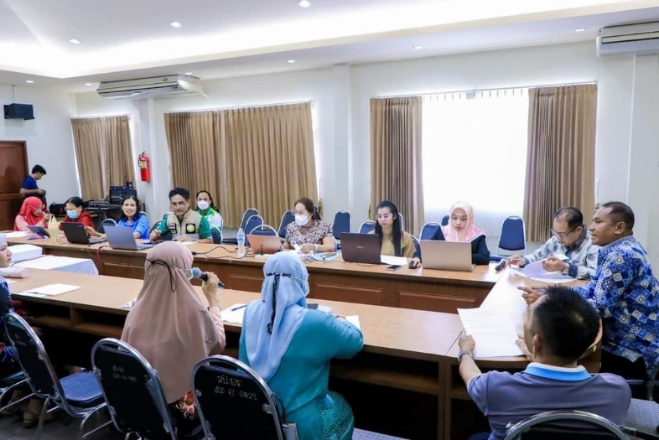
ภาพกิจกรรม
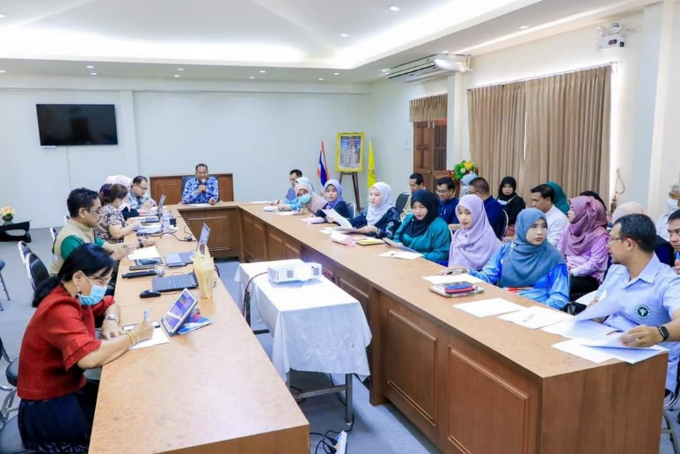
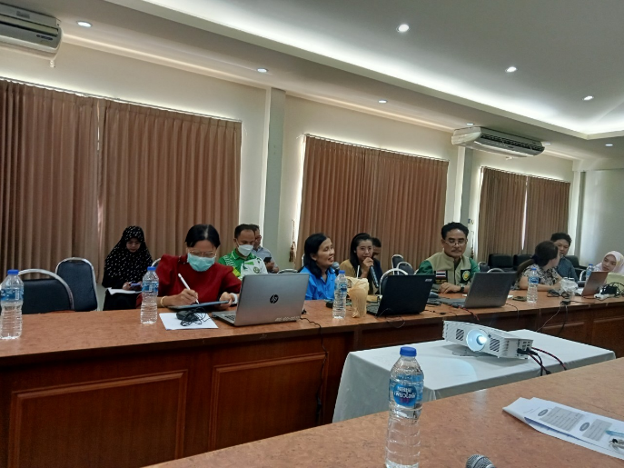

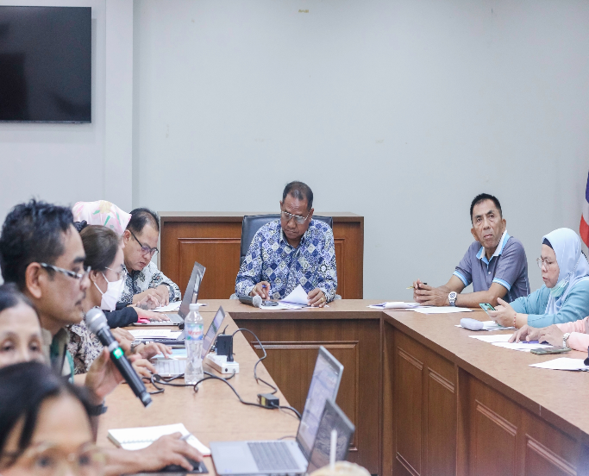
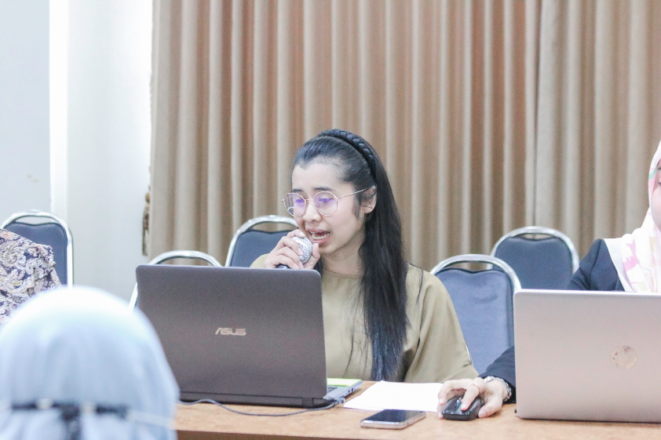
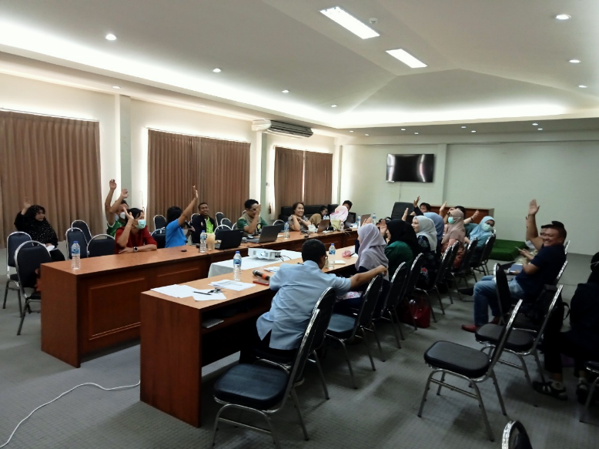

ภาพกิจกรรม
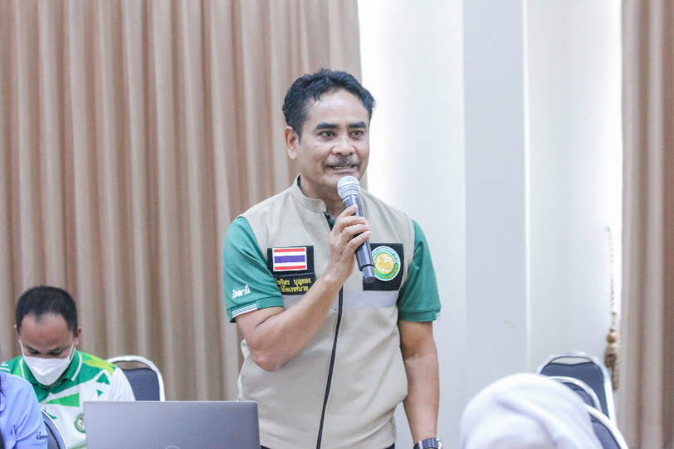
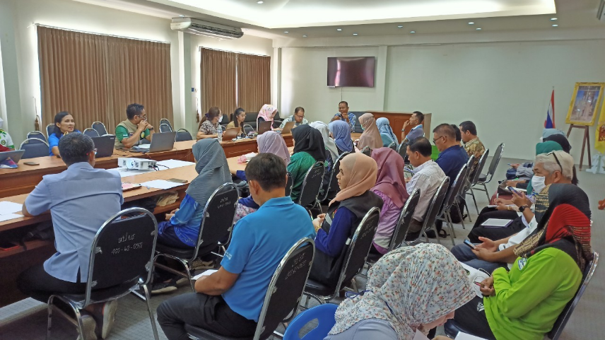
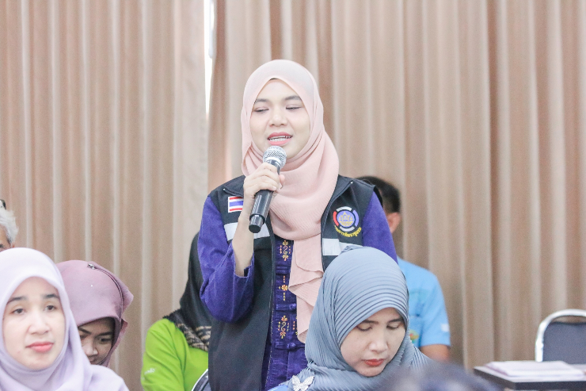
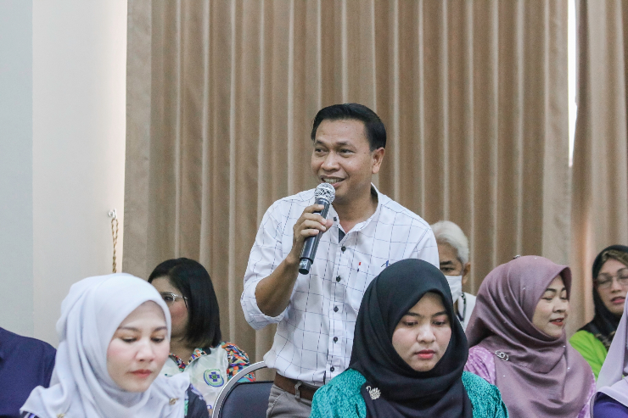
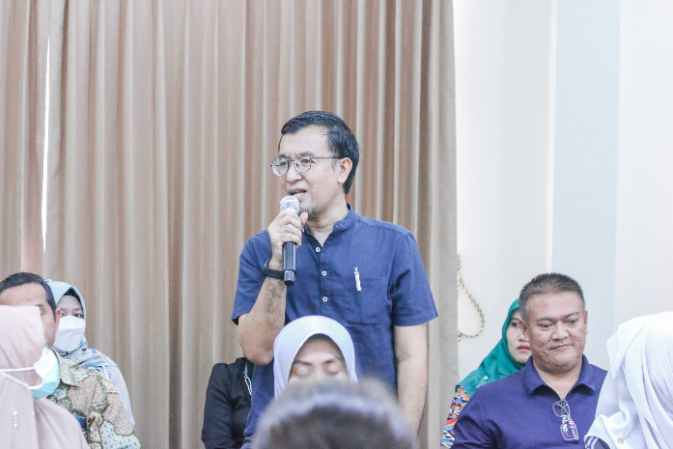
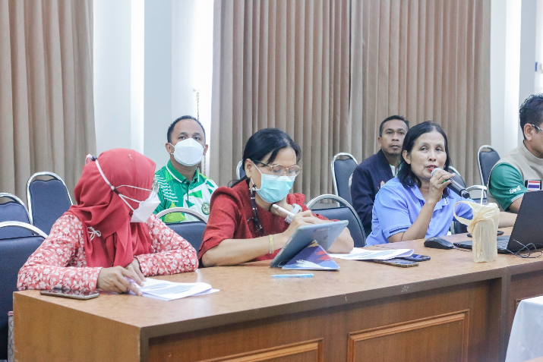

ภาพกิจกรรม

